ACTA DE LA SESIÓN ORDINARIA NO. 12 DE LA
COMISIÓN EDILICIA PERMANENTE DE
REGLAMENTOS Y GOBERNACIÓN
H. AYUNTAMIENTO DE ZAPOTLÁN EL GRANDE, JALISCO.

En Zapotlán el Grande, Jalisco; a 19 de diciembre del 2025, siendo las 11:59 once horas con cincuenta y nueve minutos reunidos en el lugar que ocupa la Sindicatura en planta alta del Palacio Municipal de Zapotlán el Grande, Jalisco, previamente convocados comparecen los CC. Claudia Margarita Robles Gómez, Miguel Marentes y María Olga García Ayala; la primera en su carácter de Sindica y Presidenta de la Comisión y los subsecuentes y como Regidores y vocales de la Comisión Edilicia Permanente de Reglamentos y Gobernación; esto conforme a lo establecido por los artículos 27 de la Ley de Gobierno y la Administración Pública Municipal del Estado de Jalisco y 40 al 48, 69 y demás relativos del Reglamento interior del Ayuntamiento de Zapotlán el Grande, Jalisco.

Primer punto del orden del día Lista de Asistencia y Verificación de Quorum Legal. Por lo que se realizó el pase de lista a los regidores integrantes de la Comisión Edilicia convocada:

 | Asistencia
Síndica Claudia Margarita Robles Gómez | PRESENTE
Regidor Miguel Marentes | PRESENTE
Regidora María Olga García Ayala | PRESENTE

Una vez lo anterior se hace constar la asistencia de los 3 Integrantes de la Comisión Edilicia Permanente de Reglamentos y Gobernación. Por lo que se da la existencia de quórum legal y con ello quedó instalada la sesión extraordinaria número 12 de la comisión de Reglamentos y Gobernación.

Acto continuo fue sometido a votación el orden del día propuesto, siendo el siguiente:

ORDEN DEL DÍA

Primero: Lista de asistencia y declaratoria de quorum.
Segundo: Lectura y aprobación del orden del día.
Tercero: Análisis, discusión del Programa Anual de Trabajo de la Comisión Edilicia Permanente de Reglamentos y Gobernación del H. Ayuntamiento de Zapotlán el Grande, Jalisco.
Cuarto: Puntos Varios
Quinto: Clausura de la Sesión.

La Presidenta de la Comisión Edilicia preguntó a las regidoras presentes si ¿tienen algún punto vario que agendar? A lo que los Regidores señalaron no tener puntos que agendar.

Al no haber comentarios la Sindica y Presidenta de la Comisión Edilicia de Reglamentos y Gobernación, Mtra. Claudia Margarita Robles Gómez puso a votación el orden del día, siendo aprobado por unanimidad.

SENTIDO DE LA VOTACIÓN
 | A favor | En Contra | En Abstención
Síndica Claudia Margarita Robles Gómez | 
Regidor Miguel Marentes
Regidora María Olga García Ayala

Una vez que fueron agotados los puntos 1 y 2 del orden día procedieron al desahogo del TERCER PUNTO: Análisis, discusión del Programa Anual de Trabajo de la Comisión Edilicia Permanente de Reglamentos y Gobernación del H. Ayuntamiento de Zapotlán el Grande, Jalisco

Al respecto la presidenta de la Comisión Edilicia de Reglamentos y Gobernación Mtra. Claudia Margarita Robles Gómez procedió a dar lectura al programa.

PROGRAMA ANUAL DE TRABAJO DE LA COMISIÓN EDILICIA DE REGLAMENTOS Y GOBERNACIÓN DEL H. AYUNTAMIENTO DE ZAPOTLÁN EL GRANDE, JALISCO.

La Comisión Edilicia de Reglamentos y Gobernación tiene a bien presentar el programa anual de trabajo que regirá las actividades de esta comisión para el periodo de octubre de 2025 a septiembre 2026.

INTEGRANTES DE LA COMISIÓN EDILICIA:

Síndica y Presidenta de la Comisión Edilicia, Mtra. Claudia Margarita Robles Gómez
Regidor y Vocal de la Comisión Edilicia, Lic. Miguel Marentes.
Regidora y Vocal de la Comisión Edilicia, Dra. María Olga García Ayala

MISION:

EL Programa Plan Anual de Trabajo pretende el cumplimiento de lo estipulado en la Ley del Gobierno y la Administración Pública Municipal del Estado de Jalisco, el Reglamento del Gobierno y la Administración Pública Municipal de Zapotlán el Grande, esto se analizará y estudiará iniciativas concernientes a la creación, reforma, adición, derogación o abrogación de ordenamientos municipales. Priorizando que los procesos de gobernanza sean participativos y buscando siempre lograr soluciones consensuadas y sostenibles a problemas complejos.

VISIÓN:

Tenemos una clara visión de ser una comisión edilicia eficaz, contundente, inclusiva y activa, respetando estrictamente la legalidad, transparencia, y eficiencia, realizando las actividades encomendadas y cumplir su misión.

Es por lo anterior que, desde la Comisión Edilicia de Gobernación, Reglamentos y Vigilancia, nos proponemos continuar emprendiendo acciones, estrategias y políticas que contribuyan a mejorar la reglamentación municipal y el cumplimiento a la legislación estatal y federal todo ello buscando mejorar calidad de vida de las y los zapotlenses.

INTRODUCCIÓN:

Los trabajos de esta Comisión estarán enfocados en dictaminar en conjunto con sociedad y los funcionarios públicos involucrados en cada uno de los temas, con la finalidad de contar con reglamentos que respondan a las necesidades de la sociedad.

Tenemos una clara visión, de ser una comisión edilicia eficaz, contundente, inclusiva y activa, respetando estrictamente la legalidad, transparencia, y eficiencia, realizando las actividades encomendadas todo en pro de encontrar solución a las demandas sociales y atender éstas de forma eficaz y oportuna.

TIEMPO:

La Comisión sesionará cuantas veces sea necesario, de acuerdo a las necesidades de los asuntos. En el caso de que no existiera asunto por tratar, se sesionara una vez al mes por lo menos.

FUNDAMENTO LEGAL:

Ley del Gobierno y la Administración Pública Municipal del Estado de Jalisco en su artículo 27. Señala “Los Ayuntamientos, para el estudio, vigilancia y atención de los diversos asuntos que les corresponda conocer, deben funcionar mediante comisiones”. Y en su artículo 28 establece que “En su primera sesión, el Ayuntamiento debe asignar las comisiones de acuerdo a los reglamentos correspondientes, a propuesta del Presidente Municipal”.

Las atribuciones de las comisiones edilicias en lo general se encuentran establecidas en el artículo 40 del Reglamento del Gobierno y de la Administración Pública Municipal y en lo particular las atribuciones de la Comisión Edilicia de Reglamentos y Gobernación se encuentran consignadas en el artículo 69 del Reglamento Interior del Ayuntamiento de Zapotlán el Grande.

Artículo 40.-

1. Las comisiones edilicias tienen las siguientes atribuciones:

I Recibir, estudiar, analizar, discutir y dictaminar los asuntos turnados por el Ayuntamiento;
II Presentar al Ayuntamiento los dictámenes e informes, resultados de sus trabajos e investigaciones y demás documentos relativos a los asuntos que les son turnados;
III Participar del control y evaluación de los ramos de la actividad pública municipal que correspondan a sus atribuciones, mediante la presentación de informes y la participación en los procesos de planeación y presupuestación del Municipio;
IV Evaluar los trabajos de las dependencias municipales en la materia que corresponda a sus atribuciones y con base en sus resultados y las necesidades operantes, proponer las medidas pertinentes para orientar la política municipal al respecto;
V Citar a los titulares de las dependencias y entidades de la administración pública municipal, en los casos en que su comparecencia sea necesaria para el adecuado desempeño de sus atribuciones;
VI Estudiar y, en su caso, proponer la celebración de convenios o contratos con la Federación, el Estado, los municipios o los particulares respecto de la materia que le corresponda en virtud de sus atribuciones; y
VII Designar de entre sus miembros un representante para que integre el Concejo Municipal que le corresponda.

2. Cuando los informes a que se refiere la fracción segunda del párrafo anterior fijen la postura del Ayuntamiento respecto de determinado asunto o se pronuncien respecto del estado que guarda la administración pública municipal, para que los mismos tengan validez, deben de ser votados y aprobados por el Ayuntamiento conforme a lo que establece este ordenamiento.

}Artículo 69.- La Comisión Edilicia de Reglamentos y Gobernación tiene las siguientes atribuciones:
I. Proponer, analizar, estudiar y dictaminar las iniciativas concernientes a la creación, reforma, adición, derogación o abrogación de ordenamientos municipales, incluyendo lo concerniente a la creación de nuevas dependencias o instituciones de índole municipal;
II. Estudiar, analizar y, en su caso, proponer se eleve iniciativa de ley o decreto al Honorable Congreso del Estado, con base en la competencia municipal y conforme a lo normado en la Constitución Política del Estado y en la ley que establece las bases generales de la administración pública municipal del Estado de Jalisco;
III. Evaluar los trabajos de la Secretaría General y de las dependencias municipales con funciones en materia de archivos municipales y, con base en sus resultados y las necesidades operantes, proponer las medidas pertinentes para orientar la política que al respecto deba emprender el municipio;
IV. Estudiar y proponer la celebración de contratos, convenios o acuerdos de coordinación con autoridades de los distintos niveles de gobierno o con los particulares que tengan injerencia respecto de archivos municipales;
V. Realizar los estudios respecto de los proyectos de reformas a la Constitución Política del Estado de Jalisco y proponer el sentido del voto del Municipio en su carácter de Constituyente Permanente; y
VI. Evaluar las actuaciones de las dependencias municipales, respecto a que en estas se acate y respete la normatividad de orden federal, estatal y municipal, así como los ordenamientos, decretos y acuerdos que emita el Ayuntamiento, informando a este último los resultados obtenidos.

OBJETIVO GENERAL:

La armonización reglamentaría de los ordenamientos municipales con las legislaciones federal y estatal es importante y además será prioridad la complementariedad con la sociedad mediante la acción participativa y horizontal de actores políticos, económicos y sociales, para enriquecer el marco normativo del municipio.

DESCRIPCIÓN DEL PROGRAMA DE TRABAJO:

LÍNEAS DE ACCIÓN

- Analizar, estudiar y reformar el Reglamento que Rige el Procedimiento de Designación y Funcionamiento de los Delegados y Agentes Municipales ya que data del año 2016 y es necesaria su armonización con el marco legal vigente en el Estado y la Federación.

- Realizar un proyecto de un nuevo reglamento de Movilidad, Seguridad Vial y Transporte del Zapotlán el Grande a fin de armonizar nuestra reglamentación con la nueva Ley General y Estatal en la materia, ya que nuestra norma data de 2019 y la legislación federal y estatal fue actualizada en 2023.

- Analizar, estudiar la posible creación del Reglamento para la Entrega-Recepción de la Administración Pública Municipal de Zapotlán el Grande, Jalisco, esto de manera conjunta con el Órgano Interno de Control Municipal.

- Analizar y estudiar la creación del Reglamento de Prevención Social del municipio de Zapotlán el Grande, Jalisco.

Al concluir la lectura la Presidenta de la Comisión lo puso a consideración del Programa Anual de la Comisión Edilicia de Reglamentos y Gobernación.

En el uso de la voz el Regidor Miguel Marentes propuso como línea de acción el analizar y revisar la vigencia de reglamentos con la finalidad de abrogar reglamentación que resulte obsoleta en pro de la mejora regulatoria.

Al no existir más comentarios por parte de los regidores asistentes sometió a votación la aprobación del Programa Anual de Trabajo de la Comisión Edilicia de Reglamentos y Gobernación con la propuesta que realizó el Regidor Miguel Marentes de analizar y revisar la vigencia de reglamentos con la finalidad de abrogar reglamentación que resulte obsoleta en pro de la mejora regulatoria.

Siendo aprobado por unanimidad de los integrantes de la Comisión Edilicia de Reglamentos y Gobernación.

SENTIDO DE LA VOTACIÓN
 | A favor | En Contra | En Abstención
Síndica Claudia Margarita Robles Gómez
Regidor Miguel Marentes
Regidora María Olga García Ayala

Una vez agotado el punto tercero del orden del día continuaron con el desahogo del cuarto punto corresponde a puntos varios, por lo cual al no haber sido agendado ningún punto vario se dio por desahogado y procedió con el siguiente punto del orden del día siendo la clausura.

Por lo anterior siendo las 12:18 doce horas con dieciocho minutos del día 19 de diciembre del año 2025 la Presidenta de la Comisión Edilicia de Reglamentos y Gobernación dio por clausurados lo trabajos de esta Sesión Ordinaria No. 12 de la Comisión Edilicia Permanente de Reglamentos y Gobernación y validos los acuerdos que aquí se tomaron.

Lo que se asienta en la presente acta para los efectos legales y administrativos que correspondan y firmando los que en ella intervienen.

MTRA. CLAUDIA MARGARITA ROBLES GOMEZ
PRESIDENTA DE LA COMISIÓN EDILICIA DE REGLAMENTOS Y GOBERNACIÓN
Y SÍNDICA MUNICIPAL.

REGIDOR MIGUEL MARENTES | REGIDORA MARÍA OLGA GARCÍA AYALA
VOCAL DE LA COMISIÓN EDILICIA DE  REGLAMENTOS Y GOBERNACIÓN | VOCAL DE LA COMISIÓN EDILICIA DE  REGLAMENTOS Y GOBERNACIÓN

https://www.youtube.com/watch?v=_jawbJ3Hqx4

CMRG/krag

ACTA DE LA SESIÓN ORDINARIA NO. 12 DE LA
COMISIÓN EDILICIA PERMANENTE DE
REGLAMENTOS Y GOBERNACIÓN
H. AYUNTAMIENTO DE ZAPOTLÁN EL GRANDE, JALISCO.

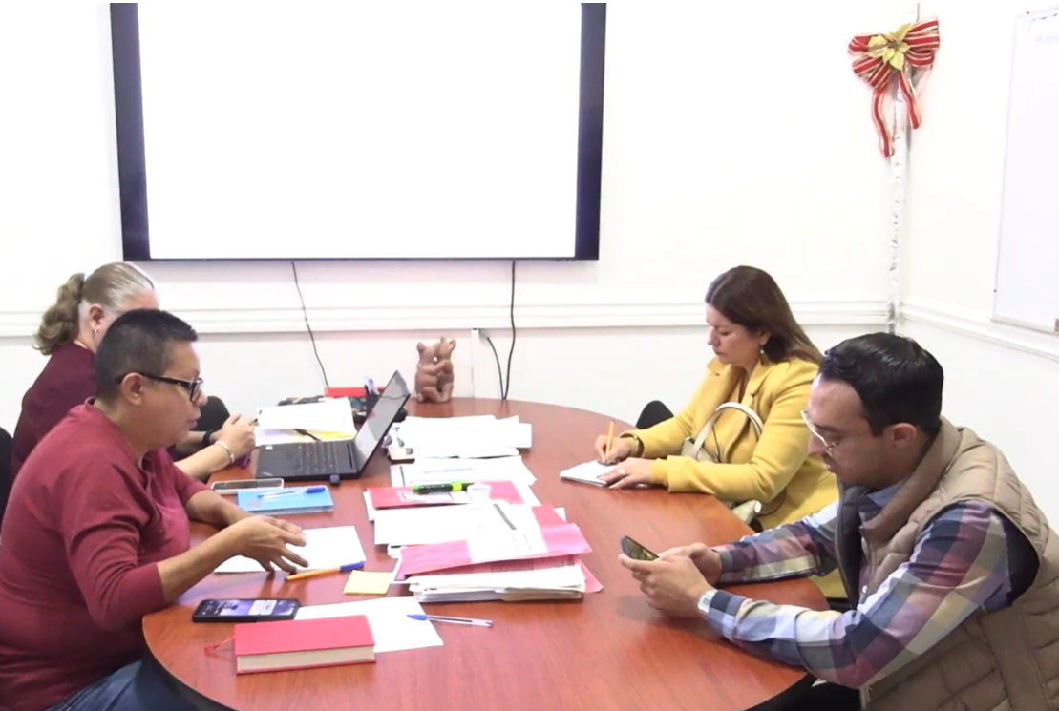

https://www.youtube.com/watch?v=_jawbJ3Hqx4

